路灯示意图

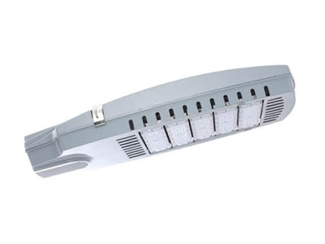

尺寸：L750*W310*H160mm

- 灯体材质采用特级优质铝材压铸一次成型，成形后无陂锋、表面光滑防锈处理灯体
- 专业防锈处理，可保证三年不退色、不掉粉。 打磨抛光后喷户外专用塑。

3、顶部光源配3*50W LED光源，LED模组模仿蜂窝煤的燃烧原理，散热快导热好。比市场常规LED亮化高15-30lumen/W。灯珠芯片：欧司朗， 色温：3000K-6000K可选。

4、灯具防水等级IP65,灯体所有连接螺丝为不锈钢螺丝。LED模组配置国际品牌电源，输入电压AC-80-260V,全方位保护：短路/过压保护，内置防雷电路，可满足共模6kV/差模4kV，PWM，电阻。

5、内配专用耐低温电缆线，耐寒温度为-40°C,电缆在户外环 境中可长期运行使用温度-40°C至80°C.电缆具有耐寒、柔软、 耐磨、防油、防辐射、防紫外线、耐臭氧、防水性好、防风蚀、防暴晒、防开裂等特性。

